Приобретите продукцию класса люкс с выгодой для Вас и для Ваших клиентов!

Являясь официальным представителем компании ООО «Салини» предлагаю Вам взаимовыгодное сотрудничество.

Данное предложение обусловлено тем, что мы хотим создать ограниченную базу дизайнерских компаний и предоставлять исключительно им скидки в размере 10% на ванны итальянской компании Salini S.r.l. Других вариантов получить скидку на нашу продукцию просто не будет существовать.
Просмотрев портфолио Вашей компании, и по достоинству оценив его мы заинтересованы в долгосрочном сотрудничестве.

ДЛЯ ЦЕНИТЕЛЕЙ ЛУЧШЕГО

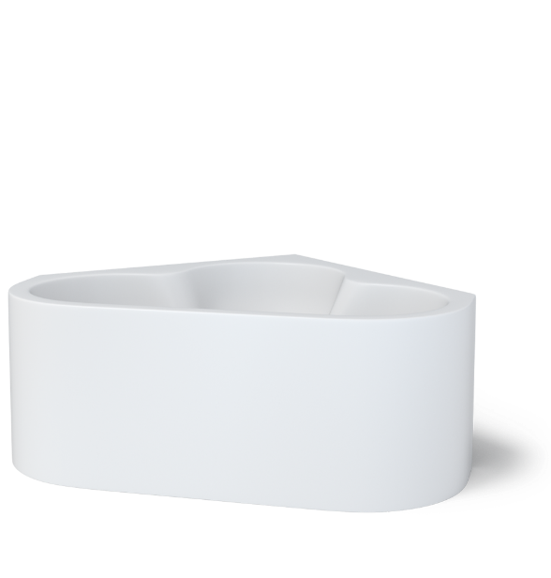
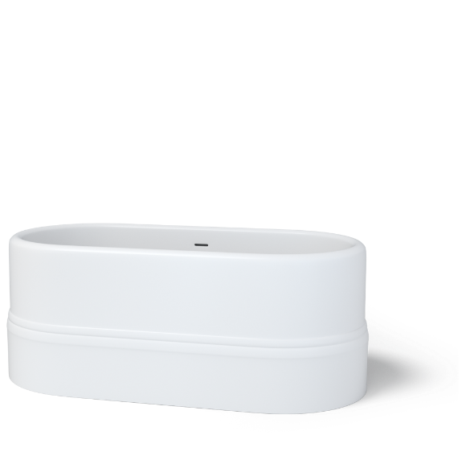
Ванны Salini созданы для любителей эксклюзивных творений настоящих мастеров и профессионалов своего дела. Для тех, кто ценит эксклюзивность и особый дух красоты. Для тех, кому мало быть одним из многих, кто не желает находиться в рамках стандартов, а, напротив, привык брать от жизни все, жить по-максимуму, стремиться к роскоши и совершенству.
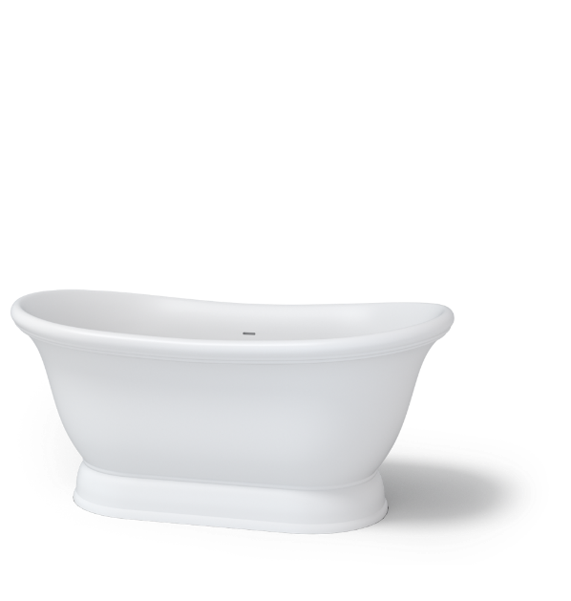

Что предлагаем мы?
- Премиум ванны Salini изготавливаются только из чистого, однородного сырья.
- Гарантирована гигиеническая безопасность, благодаря использованию специального антибактериального покрытия, дающего уникальные тактильные ощущения.
- Все элементы декорирования, фурнитура производится из благородных металлов: латуни, бронзы, алюминия, каслинского чугуна, представляя собой высокое достижение художественного литья.
- Вы не найдете аналогов на рынке элитной сантехники.
- Над производством каждого изделия кропотливо работают истинные профессионалы, а опорные конструкции создаются настоящими скульпторами.
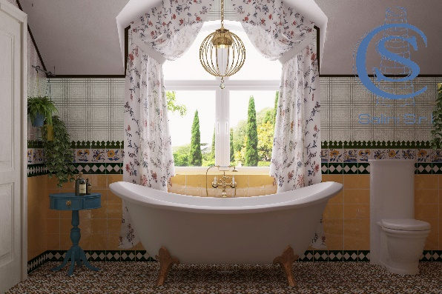
- Быстрый сервис: комплектация и доставка происходят в срок от 1 до 7 дней, в зависимости от вашего региона.

Что вкладываете Вы?
Фактически только Ваше желание сотрудничать и увеличивать продаж Вашей компании. Ведь несмотря на то, что в России мы работаем с 2015 года, на мировом рынке Salini SRL ведет свою историю с XVIII века.

Какую ВЫГОДУ получаете?
№ 1: повышение прибыли за счет увеличения входящего потока клиентов (мы будем рекомендовать компании, с которыми сотрудничаем клиентам, которые будут приходить в наш офис.
№2: за вами остаётся право выбора – делать скидку 10% вашим клиентам на ванны …, либо брать себе этот процент от продажи.
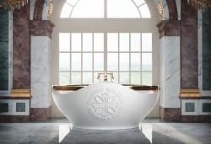

Формирование базы компаний сотрудников проходит до 20.07.17, звоните по номеру, указанному ниже, чтобы договориться о личной встрече у нас в шоуруме!

Прикрепляю контакты.
Тел/WhatsApp: +79851097566
Email: dava1818@mail.ru

